ТЕПЛОФІЗИЧНІ ПРОЦЕСИ

Загальна інформація та інтерфейс FlowSimulation
1. | При взаємодії FlowSimulation з SolidWorks
2. | Метод скінченних елементів
3. | Тепловий аналіз може бути
4. | Підготовка моделі до аналізу найчастіше зводиться до :
5. | При взаємодії FlowSimulation з SolidWorks
6. | Лінійний коефіцієнт теплового розширення має розмірність (по СІ)
7. | При зміні температури деформація дорівнює
8. | Теплові деформації визначаються як напруження в зв’язку зі зміною:
9. | В дереві побудови FeatureManager відображаються:
10. | FlowSimulation
11. | У FlowSimulation рух і теплообмін текучого середовища моделюється за допомогою
12. | Рівняння Нав'є – Стокса
13. | Неньютонівські рідини задаються
14. | Стискувані рідини задаються залежністю їх щільності від тиску
15. | Значення незалежних змінних розраховуються
16. | Область, для якої будується сітка,  має однакову для всіх завдань форму
17. | У FlowSimulation чарунки сітки розрахункової області мають форму
18. | Процес побудови розрахункової сітки починається з побудови
19. | Базова сітка утворюється розбивкою простору побудови сітки
20. | FlowSimulation автоматично інтерпретує порожній (не заповнений  тілом) простір моделі як простір,
21. | Залежно від взаємного розташування тіла і рідини (всередині тіла або  зовні) в FlowSimulation всі задачі діляться на
Призначення та функціональні можливості FlowSimulation
22. | Модуль FlowSimulation в першу чергу призначений для
23. | В модулі FlowSimulation можна провести розрахунки силового (стаціонарного або нестаціонарного) впливу текучого середовища на обтікаєме ним тіло або його елементи для таких основних випадків
24. | В модулі FlowSimulation можна провести розрахунки силового (стаціонарного або нестаціонарного) впливу текучого середовища на обтікаєме ним нерухоме тіло або його елементи для таких основних випадків
25. | FlowSimulation може бути використаний для широкого кола видів течіння:
26. | FlowSimulation може бути використаний для
27. | FlowSimulation може бути використаний для
28. | FlowSimulation може бути використаний для широкого кола видів течіння:
29. | FlowSimulation може бути використаний для широкого кола видів течіння:
30. | FlowSimulation може бути використаний для широкого кола видів течіння:
31. | FlowSimulation може бути використаний для широкого кола видів течіння:
32. | В даний час  в FlowSimulation не розглядаються:
33. | Двофазні течії текучого середовища з рідкими або твердими частинками моделюються як
34. | Двофазні течії текучого середовища з рідкими або твердими частинками моделюються як
35. | При визначенні коефіцієнта опору частинок передбачається
36. | До параметрів поверхонь твердих тіл, що контактують з текучим середовищем належать
37. | До параметрів поверхонь твердих тіл, що контактують з текучим середовищем належать
38. | FlowSimulation можна задавати наступні теплофізичні властивості текучих середовищ (газів)
39. | FlowSimulation можна задавати наступні теплофізичні властивості твердих тіл
40. | FlowSimulation можна задавати наступні теплофізичні властивості текучих середовищ (рідин)
41. | Чи можна змінити систему координат після виходу з Wizard
42. | Чи можна створити свою власну систему одиниць у FlowSimulation?
43. | Чи потрібно визначати тверді матеріали, якщо не активована опція теплопровідність в твердих тілах у Wizard?
44. | Опція не враховувати порожнини без умов течіння:
45. | Гравітаційні ефекти можуть бути використані для:
46. | FlowSimulation здатен розраховувати текучі середовища різного типу в одному дослідженні
47. | Змішування текучих середовищ в FlowSimulation
48. | Якщо не активована опція теплопровідність у твердих тілах у Wizard, то
49. | Чим ближче початкові параметри у Wizard до реальних, тим
50. | Flow Simulation дозволяє працювати з
51. | В майстрі проекту можна призначити один матеріали для
52. | Heat transfer coefficien для опції  Default outer wall thermal condition дозволяє
53. | Установлення початкової температури максимально близької до очікуваного кінцевого результату дозволяє
54. | Flow Simulation розраховує значення за замовчуванням для мінімального зазору і мінімального товщини стінки, використовуючи інформацію про
55. | Вентилятор – це один з типів
56. | Об'ємні джерела тепла дозволяють встановити
57. | Поверхневі джерела тепла дозволяють встановити
58. | Поверхневі джерела тепла дозволяють встановити
59. | Якщо параметр Reference увімкнений, то
60. | Equation Goal являється аналітичною функцією, яка включає в себе
61. | На практиці гідравлічні втрати розділяють на
62. | Для проведення внутрішнього аналізу потрібно, що б
63. | Інструмент Check Geometry дозволяє
64. | Інструмент Check Geometry дозволяє
65. | Опція Reference axis of the global  coordinate system використовується для
66. | Опція Adiabatic wall означає, що
67. | Якщо об’єм текучого середовища рівний нулю, то
68. | До початку розрахунку Flow  Simulation перевіряє граничні умови на
69. | Що б компонент моделі не розглядався як тверде тіло, необхідно
70. | Перенос тепла провідністю описується законом
71. | Існують наступні типи аналізу теплопередачі
72. | Значення масової витрати може бути перераховане при перевірці граничних умов
73. | Наведена формула дозволяє розрахувати  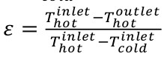
74. | Якщо компопентом через SolidWorks Materials Editor був присвоєний матеріал, то
75. | Існують наступні типи теплопровідності
76. | Розмірність питомого об’єму в системі СІ:
77. | Значення температури за шкалою Кельвіна 10 К становить за шкалою Цельсія:
78. | Тиск не вимірюється
79. | Якщо температурне поле змінюється у часі, теплообмін називається:
80. | Дане зображення вказує на те, що компонент measure  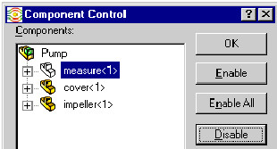
81. | Значення на даному рисунку відносяться до  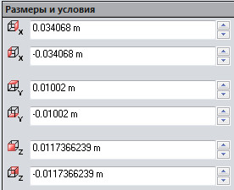
82. | Дана команда означає
83. | Наведена формула дозволяє розрахувати  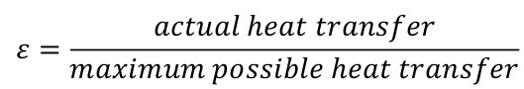
84. | В інструменті Calculator обчислення проводяться з використаням
85. | Наведена формула дозволяє розрахувати  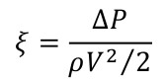
86. | Термічний аналіз може враховувати розподіл температур в тілі через дію
87. | Провідність являє собою механізм перенесення тепла
88. | Конвекція є режимом переносу тепла, при якому
89. | Теплове випромінювання представляє собою теплову енергію
90. | Дана команда означає
91. | Дана команда означає
92. | Існують наступні вихідні параметри рідин у Flow Simulation
93. | Існують наступні функції для перегляду результатів
94. | Дана команда означає  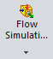
95. | У розрахункової області можуть бути задані такі теплові джерела
96. | У разі зовнішнього обтікання параметри потоку, що набігає, такі як швидкість, тиск, температура та ін. є умовами які називаються.
97. | Виключити порожнини без умов течіння Exclude cavities without flow conditions можна якщо
98. | FlowSimulation можливо виключити з розрахунку порожнини в таких варіантах
99. | Коли змінюється геометрія моделі, FlowSimulation
100. | FlowSimulation здатний аналізувати
101. | За замовчуванням потік вважається
102. | Опцію Radiation слід вибрати
103. | Опцію Rotation слід вибрати
104. | Опцію Gravity слід вибрати
105. | Залежно від обраного типу задаються особливості течії
106. | Залежно від обраного типу задаються особливості течії
107. | Можливі типи текучого середовища
108. | При вирішенні інженерної задачі за допомогою FlowSimulation можна виділити наступні етапи:
109. | При вирішенні інженерної задачі за допомогою FlowSimulation можна виділити наступні етапи:
110. | При вирішенні інженерної задачі за допомогою FlowSimulation можна виділити наступні етапи:
111. | Опція Create a separate goal  for each surface дозволяє
112. | Комбінація команд Remove outer faces та Keep outer  faces and faces in contact with fluid приведе до
113. | Комбінація команд на картинці приведе до  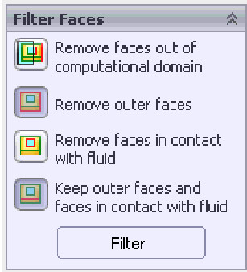
114. | У FlowSimulation всі, як стаціонарні, так і нестаціонарні, задачі вирішуються в результаті рішення
Граничні умови у дослідженнях FlowSimulation
115. | Задача граничних умов, тобто умов на межах розрахункової області
116. | FlowSimulation можна встановити такі граничні умови:
117. | До параметрів текучого середовища на вхідних і вихідних отворах моделі належать
118. | До параметрів текучого середовища на вхідних і вихідних отворах моделі належать
119. | Границі тіла в FlowSimulation є граничною умовою для системи "рідина - тіло " називається
120. | На стінках моделі можуть бути задані наступні умови
121. | На стінках моделі можуть бути задані наступні умови
122. | На стінках моделі можуть бути задані наступні умови
123. | На стінках моделі можуть бути задані наступні умови
124. | Шорсткість поверхонь можна встановити використовуючи граничну умову
125. | Для задання шорсткості система використовує параметр
126. | Дана гранична умова означає, що
127. | Умова Environment Pressure інтерпретується як
128. | Вентилятор можна установити на
129. | Вентилятор можна установити на
130. | Умову симетрії можна задати в
131. | При вказуванні граничної умови Pressure opening значення
132. | Що б установити шорсткість окремої поверхні, потрібно використати умову
133. | Що б установити шорсткість всіх поверхонь, потрібно використати умову
134. | Умови, що задаються у всій розрахунковій області
135. | Умови, що задаються у всій розрахунковій області
136. | Умови, що задаються у всій розрахунковій області
137. | Умови, що задаються у всій розрахунковій області
138. | Параметри на рисунку стосуються  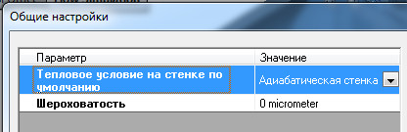
139. | Умови, що задаються в локальному об'ємі
140. | Умови, що задаються в локальному об'ємі
141. | Умови, що задаються в локальному об'ємі
142. | Умови, що задаються в локальному об'ємі
143. | Умови, що задаються в локальному об'ємі
144. | Умови, що задаються в локальному об'ємі
145. | На стінках моделі можуть бути задані наступні умови
146. | На стінках моделі можуть бути задані наступні умови
147. | На стінках моделі можуть бути задані наступні умови
148. | На стінках моделі можуть бути задані наступні умови
149. | На стінках моделі можуть бути задані наступні умови
150. | Дана команда означає
Побудова сітки та точність досліджень
151. | Minimum gap size
152. | Result resolution (Рівень рішення)
153. | Advanced narrow channel refinement (Дроблення сітки в вузьких каналах)
154. | Wall thickness
155. | Збільшення кількості чарунок по осі Х при незмінній обчислювальній області  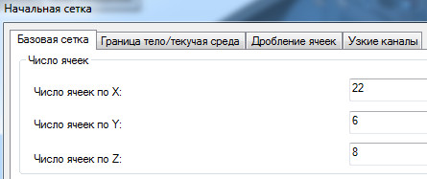
156. | Збільшення кількості чарунок по осі Y при незмінній обчислювальній області
157. | Збільшення кількості чарунок по осі Z при незмінній обчислювальній області
158. | Advanced narrow channel refinement (Дроблення сітки в вузьких каналах)
159. | У разі двовимірного розрахунку розрахункова область має межами
160. | Розміри розрахункової області можуть стати неадекватними внаслідок внесення наступних змін у вже створений проект:
161. | Розміри розрахункової області можуть стати неадекватними внаслідок внесення наступних змін у вже створений проект:
162. | При створенні сітки Flow Simulation створює сітку, мінімальна кількість чарунок залежить від
163. | Мінімальна товщина стін повинна вказуватися тільки тоді, коли в моделі:
164. | Активація опції Use for Conv. (Use for Convergence Control) дозволяє
165. | Якщо Опція Use for Conv. Не обрана, то це означає, що
166. | Ручне введення значення мінімального зазору (minimum wall thikness)
167. | При високих значеннях Result Resolution
168. | При високих значеннях Result Resolution
169. | Опція Use for Conv. Означає, що
170. | Ручне введення значення мінімального зазору (minimum gap size)
171. | Result Resolution це
172. | Кінцево-елементна модель теплопровідності передбачає
Пористе середовище
173. | Ефективна пористість пористого середовища визначається як
174. | Для пористих середовищ з одно направленою проникністю потрібно
175. | При створенні умови Porous Medium компонент
176. | Пористе середовище можна застосовувати тільки до компонентів, котрі не розглядаються програмою Flow Simulation як
177. | Тип пористості Isotropic означає, що
178. | Параметр Porosity установлює
179. | Інструмент Porous media дозволяє
180. | Моделюються пористі матеріали з наступними типами проникності
Engineering Database
181. | У Engineering Database (Інженерна база даних) зберігається
182. | У Engineering Database (Інженерна база даних) зберігається
183. | У Engineering Database (Інженерна база даних) зберігається
184. | У Engineering Database (Інженерна база даних) зберігається
185. | У Engineering Database (Інженерна база даних) зберігається
186. | У Engineering Database (Інженерна база даних) зберігається
187. | У Engineering Database (Інженерна база даних) зберігається
188. | У Engineering Database (Інженерна база даних) зберігається
Обертові області
189. | Нерухому (в абсолютній системі координат) поверхню стінки можна задати за допомогою
190. | Global Rotating (Глобальне обертання) -  При цьому
191. | Local regions (Локальні області) - задавання в деякій частині розрахункової області локальної обертової системи координат, або кілька таких систем в різних областях.
192. | Для того, що б вказати нерухому стінку, потрібно вказати граничну умову на стінці
193. | Наведена гранична умова означає, що стінка, до якої прикладена умова  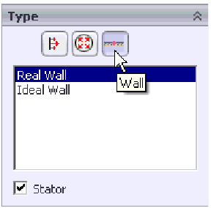
194. | Наведена формула дозволяє розрахувати  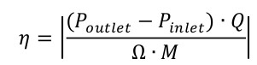
195. | Коли вказується обертова система координат, то вважається, що
Аналіз результатів дослідження
196. | У FlowSimulation результати можуть бути представлені такими способами:
197. | У FlowSimulation результати можуть бути представлені такими способами:
198. | У FlowSimulation результати можуть бути представлені такими способами:
199. | У FlowSimulation результати можуть бути представлені такими способами:
200. | У FlowSimulation результати можуть бути представлені такими способами:
201. | У FlowSimulation результати можуть бути представлені такими способами:
202. | У FlowSimulation s результати можуть бути представлені такими способами:
203. | Видалення даних FlowSimulation з моделі відбувається з видаленням проекту FlowSimulation
204. | Результати зберігаються у файлі
205. | Вихідні дані зберігаються у файлі
206. | Дана команда означає
207. | Повідомлення A vortex crosses  the pressure opening говорить, що
208. | Графік цілі Goal Plot дозволяє
209. | Для побудови зміни параметрів вздовж визначених ліній доцільно використовувати
210. | Зберізати траекторії потоку як криві у SolidWork можна використовуючи
211. | Для виявлення трьохвимірних зон, де потік досягає певних значень тиску, швидкості чи інших параметрів доречно використовувати
212. | Траекторію руху потоків можна побачити використовуючи
213. | На даному рисунку зображено  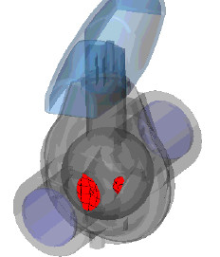
214. | Після виконання термічного дослідження можна створити апарати наступних величин:
215. | Після виконання термічного дослідження можна створити апарати наступних величин:
216. | Після виконання термічного дослідження можна створити епюри наступних величин:
Зовнішні та внутрішні задачі
217. | Для зовнішніх задач умови, що визначають характеристики набігаючого потоку (умови навколишнього середовища)
218. | Зовнішніми вважаються задачі, в яких
219. | В зовнішніх задачах
220. | Внутрішніми вважаються задачі, у яких
221. | Для всіх внутрішніх задач характерна наявність замкнутої порожнини, обмеженою стінками моделі і кришками, за винятком, коли
222. | Для всіх внутрішніх задач характерна
223. | У внутрішніх задачах
224. | У внутрішніх задачах
225. | Для всіх внутрішніх задач характерна наявність замкнутої порожнини, обмеженою стінками моделі і кришками, за винятком, коли  використовується умова симетрії або вважається двовимірний розрахунок.
226. | Якщо вирішується зовнішня (External) задача, то початкові умови, які використовуються у всій розрахунковій області, задаються
227. | Якщо вирішується внутрішня (Internal) задача, то початкові умови, які використовуються у всій розрахунковій області, задаються на (Майстер проектів) або.
Можливі причини непридатності моделі для FlowSimulation
228. | Щоб дізнатися, чи має модель будь-які конфліктні сполучення, можна  скористатися опцією
229. | Можливі причини непридатності моделі для FlowSimulation
230. | Можливі причини непридатності моделі для FlowSimulation
231. | Можливі причини непридатності моделі для FlowSimulation
232. | Можливі причини непридатності моделі для FlowSimulation
233. | Можливі причини непридатності моделі для FlowSimulation
234. | За допомогою інструменту Check Geometry можна обчислити
235. | Можливі причини непридатності моделі для FlowSimulation
236. | Можливі причини непридатності моделі для FlowSimulation
237. | Можливі причини непридатності моделі для FlowSimulation
Project FlowSimulation
238. | Стандартний шаблон FlowSimulation New Project
239. | Стандартний шаблон FlowSimulation New Project
240. | Стандартний шаблон FlowSimulation New Project
241. | Стандартний шаблон FlowSimulation New Project
242. | Проект може бути створений
243. | Проект може бути створений
244. | Проект може бути створений
245. | При частій перебудові моделі можна відключити автоматичне оновлення даних FlowSimulation шляхом
246. | Наступні дії з елементами проекту можливі тільки в Дереві аналізу:
247. | Наступні дії з елементами проекту можливі тільки в Дереві аналізу:
248. | Наступні дії з елементами проекту можливі тільки в Дереві аналізу:
249. | Наступні дії з елементами проекту можливі тільки в Дереві аналізу:
250. | Наступні дії з елементами проекту можливі тільки в Дереві аналізу:

